ARE-KURZINFORMATION - Fax/E-Mail-Kette Nr. 177 – vip -
14.05.2010
Liebe Mitglieder und Mitstreiter, Sehr geehrte Damen und Herren,

Heute stehen unsere Kurzmeldungen im Zeichen besonderer und interessanter Entwicklungen, die zugleich Schwerpunktthemen des bevorstehenden ARE-Kongresses bilden werden. In Borken kommt aus aktuellem Anlass hinzu die dramatische Zuspitzung der Krise der Wirtschafts- und Währungskrise in Deutschland und der EU, die u. a. auch die eingeleitete und fortwirkende Initiative der fünf namhaften Professoren mit der juristischen Federführung von Prof. Schachtschneider ausgelöst hat. Dass und inwiefern diese grundsätzliche Diskussion auch die Eigentumsrechte im Sinne unserer Satzung und Aufgabenstellung und die gesamte Zukunfts- perspektive betrifft, können Sie bei uns, nämlich der im ARE- und FRE-Internet eingestellten Verfassungsbeschwerde selbst u n d der Pressemitteilung der Professoren entnehmen.
In Brandenburg stehen die Zeichen neuerdings zunehmend „ auf Sturm“, woran die ARE mit Ihren Verbündeten, Rechtsstaatlern, Verfolgungsopfern, Bauern und Siedlererben, aber auch engagierten Bürgern aller Bereiche, aus Land und Stadt, ja sogar aus dem Kreis n e u e r Politik,
maßgeblich beteiligt ist. Wie Sie wissen: Erst die „Bodenaffäre“ seit 2008, dann die Stasi- und Rot-Rot- Problematik ab Herbst 2009 und nun die „50-Jahre DDR-Zwangskollektivierung“ Theam 2010 und ihr Weiterwirken heute...Für das Unrechtskartell und sein „Netz“ wird es zunehmend enger...
Die Debatte hat nun eine „heiße“ Thematik erreicht: Die grandiose und bis jetzt schöngeredete Fehlentwicklung der nur durch Milliarden-Subventionen „erfolgreichen“ Super-Großstrukturen im ländlichen Raum und – die Folgen. Die neue Infragestellung ( s. hoch aktuell im Internet bei uns mit den eindeutigen Zahlen, u.a. von Dr. Kemper) schwappt auf die anderen jungen Länder über – und wird womöglich eine neue Frontstellung bis hin zur EU in Gang setzen. Spannende Zeiten.

Borken: Kongress - Programm mit zentralen Grundsatzfragen, Orientierung und Fach-kompetenz-
Angesichts der Hinweise auf eine mögliche und zu fördernde Trendwende, nicht zuletzt auch vor dem Hintergrund der noch zu erreichenden Einhaltung der Zusagen der CDU/FDP- Koalition
erhoffen und erwarten wir von unseren Mitstreitern gerade in diesen Wochen eine aktive Mitwirkung und rufen Sie in diesem Sinne zur Teilnahme am Kongress auf, der Beachtliches zu bieten hat.
Drei namhafte Rechtswissenschaftler, bekannte Wirtschaftsjournalisten und Historiker, Diskussionsteilnehmer und Besucher aus dem Rechtsstaats-Lager künftiger Politik sind dabei, Sie werden aktuelle Dokumente und Orientierungshilfen (z.B. zur EALG-Novellierung) sehen.
Bitte studieren Sie unsere Einladung, das Programm und geben Sie uns kurzfristig Ihre Nachricht!

Potsdam: Enquete-Kommission durchgesetzt- Fehlentwicklung seit 1990 wird durchleuchtet-
Damit hätte noch vor wenigen Monaten niemand ernsthaft gerechnet: Mit den vorgelegten fachlichen Zuarbeitungspunkten der ARE wird die gegen den ursprünglichen Widerstand der Rotrot-Koalition vom Oppositionstrio CDU/Grüne/FDP durchgesetzte Enquete-Kommission die Fehlentwicklungen seit 1990 konkret untersuchen, was dann zu Kurskorrekturen führen kann.
Diese überfällige Zwischenbilanz der 20 Jahre wird ab 11.Juni intensiv von uns begleitet werden!
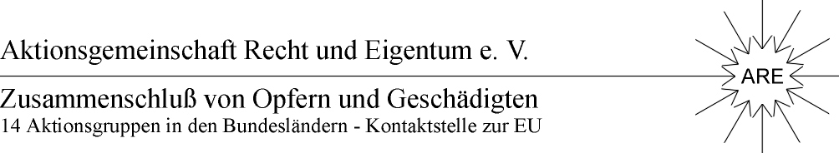
Dies ist der erste Teil, Fortsetzung folgt............Mit besten Grüßen
---
---

